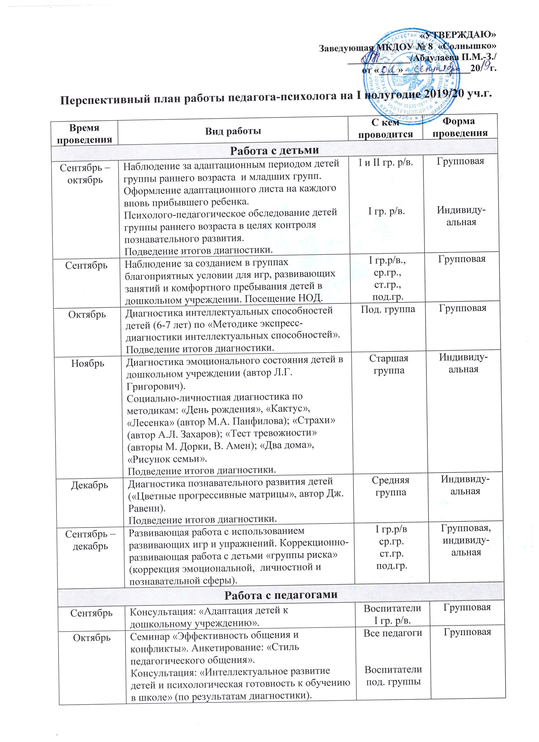

|  |  |  |  |  |  |  |
| --- | --- | --- | --- | --- | --- | --- |
| Ноябрь | Консультация: «Как обеспечить эмоциональное благополучие детей старшего возраста в дошкольном учреждении. Эмоционально-личностное развитие детей» (по результатам диагностики). | | Воспитатели старшей группы | | | Групповая |
| Декабрь | Консультация: «Умственное развитие детей 5-го года жизни» (по результатам диагностики).  Консультация: «Толерантность в отношениях родителей и воспитателя».  Подведение итогов адаптации детей к дошкольному учреждению. | | Воспитатели ср.гр.  Воспитатели всех групп | | | Групповая |
| Сентябрь – декабрь | Консультирование по интересующим вопросам. | | Все педагоги | | | Индивиду-альная |
| **Работа с родителями** | | | | | | |
| Сентябрь | | Участие в родительских собраниях. Консультация: «Адаптация детей к дошкольному учреждению».  Анкетирование родителей. | | Все группы.  I и II гр.ран.возр. | Групповая | |
| Октябрь – ноябрь | | Оформление наглядной агитации и информационных листков для родителей.  Анкетирование по необходимым вопросам. | | Все группы |  | |
| Сентябрь – декабрь | | Консультирование по интересующим вопросам.  Консультация: «Толерантность в отношениях родителей и воспитателя» | | Все группы | Индивиду-альная | |

**II полугодие**

|  |  |  |  |  |
| --- | --- | --- | --- | --- |
| **Время проведения** | **Вид работы** | **С кем проводится** | | **Форма****проведения** |
| **Работа с детьми** | | | | |
| Январь | Определение уровня умственной работоспособности детей подготовительной к школе группы и умения работать по определенному правилу («Корректурная проба» тест Бурдона, «Графический диктант». «Учебная деятельность»).  Подведение итогов диагностики. | | Под. гр. | Групповая |
| Февраль | Диагностика познавательного развития детей старшей группы по «Нестандартным диагностическим методикам, используемым при обследовании детей 6-го года жизни» (разработаны под руководством Л.А. Венгера).  Подведение итогов диагностики. | | Ст. группа | Индивиду-альная |
| Март | Психолого-педагогическое обследование детей раннего возраста в целях контроля познавательного развития.  Подведение итогов диагностики. | | I гр. раннего возраста | Индивиду-альная |
| Апрель – май | Диагностика психологической готовности детей к обучению в школе («Учебная деятельность», «Беседа о школе» Т.А. Нежнова).  Подведение итогов диагностики. | | Под.группа | Индивиду-альная |

